Министерство образования Республики Беларусь

Учреждение образования «Столинский государственный аграрно-экономический колледж»

Учебная практика «Разработка и сопровождение программного обеспечения»

Занятие № 24

Номер учебной группы П-16

Фамилия, инициалы учащегося Флорьянович В. Л.

Дата выполнения работы 6.12.22

Тема работы: «Интегрирование программных модулей»

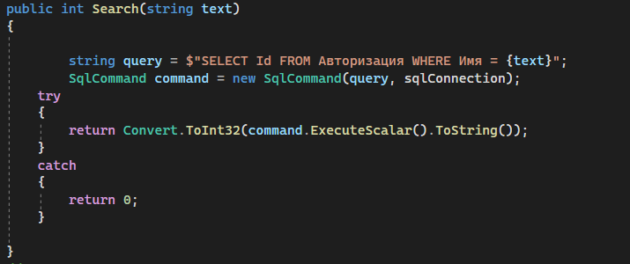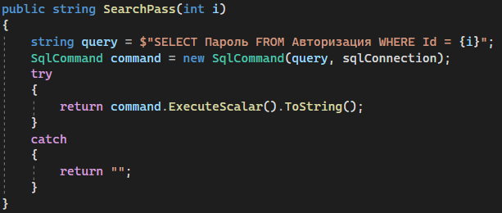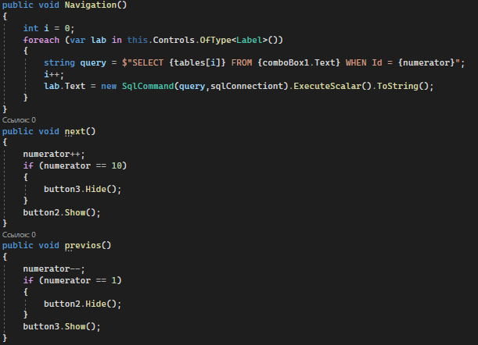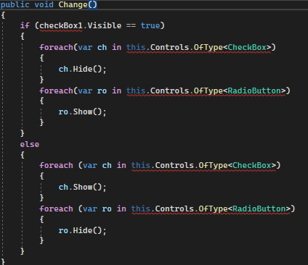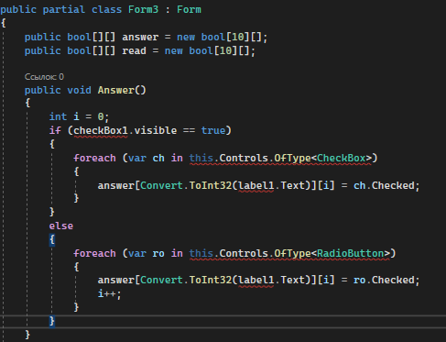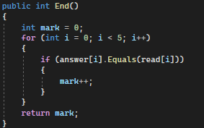

Ответы на вопросы:

Интеграция — процесс объединения частей в целое.

* **Интеграция на уровне данных**
* **Интеграция на функционально-прикладном и организационном уровнях**
* **Интеграция на уровне корпоративных программных приложений**

Процесс оценки программного обеспечения во время или в конце процесса разработки, чтобы определить, удовлетворяет ли оно определенным требованиям.

* Локальные инструменты интеграции данных
* Инструменты интеграции данных с открытым исходным кодом
* Облачные инструменты интеграции данных
* Собственные инструменты интеграции данных
* выделение объектов тестирования;
* · проведение классификации ошибок для рассматриваемого класса тестируемых программ;
* · подготовка тестов, их выполнение и поиск разного рода ошибок и отказов в компонентах и в системе в целом;
* · служба проведения и управление процессом тестирования;
* · анализ результатов тестирования.